**关于：江西开门子肥业股份有限公司热合机项目澄清**

**澄清如下：**

**编织袋热封折边缝合机**

1.热封缝合工作流程：袋口清洁→内袋热封（4组加热块加热：**聚四氟乙烯封口带使加热块与袋子不直接接触，以保护袋子外表不与加热块粘连**）→压辊压合→袋口折边→缝包机：外袋缝纫

2.特点：此单元采用控制器、电机变频调速控制器、加热系统检测器件构成控制系统的主体，实现整个热合机的协调控制。系统具有加热系统检测、自动报警停机、故障显示功能，并有完善的故障保护及连锁停机功能。整个操作系统使用简单，功能完善，便于检修和维护。整机由自动导入装置、自动热封装置、自动折边缝包装置及现场控制柜组成。实现热封内膜、外袋折边缝口一体化完成，有效提高工作效率并减少人工成本。

3.工作示意图

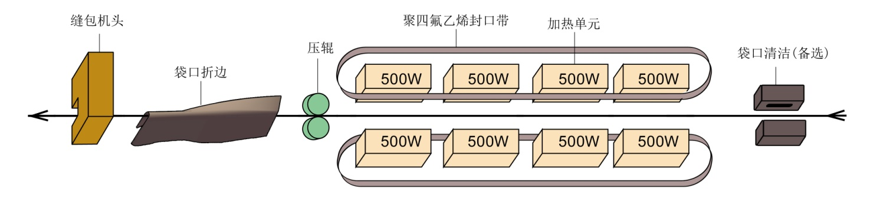

4.技术参数：热合机缝纫机10-20米每分钟 加装气针 入口急停开关控制启停，自动化检测短线报警 中控连锁信号 导向机构伸出304材质。

|  |  |  |
| --- | --- | --- |
| 序号 | 机型  规格 |  |
| 1 | 密封速度（m／min） | 10-15m |
| 2 | 加热块功率（Kw） | 0.5×8 |
| 3 | 密封机功率（Kw） | 0.55 |
| 4 | 缝纫机功率（Kw） | 0.4 |
| 5 | 袋口清洁功率（Kw） | 0.55（备选） |
| 6 | 总功率（Kw） | 约5.5 |
| 7 | 设备尺寸 [长×宽×高（mm）] | 3153×1090×2052(参考) |
| 8 | 重量（Kg） | 约650 |
| 9 | 缝合机头 | GS-11高速自动润滑系统 |
| 10 | 折边方式 | 反向折边 |
| 11 | 封口高度（mm） | 800～1700（距地面） |
| 12 | 密封温度 | 0～400℃ |
| 13 | 适用范围 | 编织（涂膜）袋，袋内PE膜热封，外袋折边缝纫 |
| 14 | 包装袋要求 | 1. 外袋熔点在140℃-150℃，内袋熔点100℃（内外袋温差达30-50℃及以上）  2.物料至袋口顶端距离应不小于250mm。  3.内PE袋与外袋袋口须顶部平齐并粘合在一起。 |

5.电气配置清单：

|  |  |  |
| --- | --- | --- |
| 序号 | 名称 |  |
| 1 | PLC |  |
| 2 | 变频器 |  |
| 3 | 断路器 |  |
| 4 | 开关电源 |  |
| 5 | 交流接触器 |  |
| 6 | 热继电器 |  |
| 7 | 温控表 |  |
| 8 | 光电开关 |  |
| 9 | 电磁阀 | CKD |
| 10 | 热合驱动电机 | SEW/ |
| 11 | 缝包机驱动电机 | SEW/ |